 | Инструкция  «Электронное согласование  проектов приказов»

1. Необходимо открыть папку

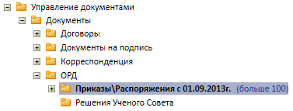

2. Нажать кнопку «Создать карточку»

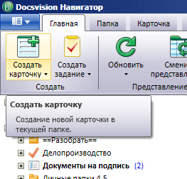

3. Выбрать «Тип проекта»

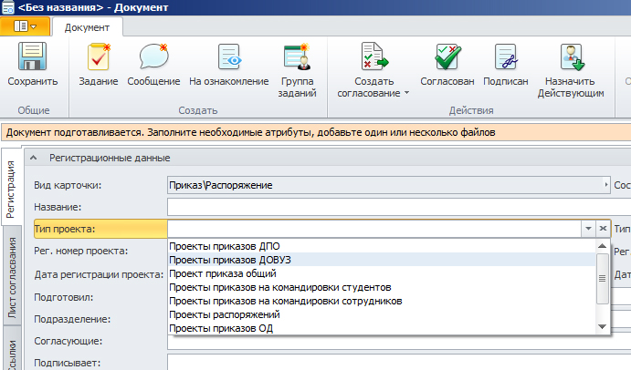
4. В поле «Рег. номер проекта» нажать кнопку «№» для заполнения номера

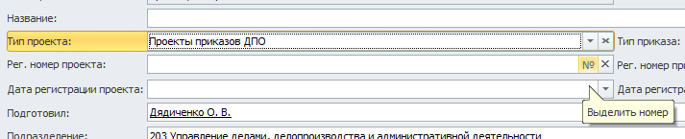

5. Заполнить поле «Дата регистрации проекта»

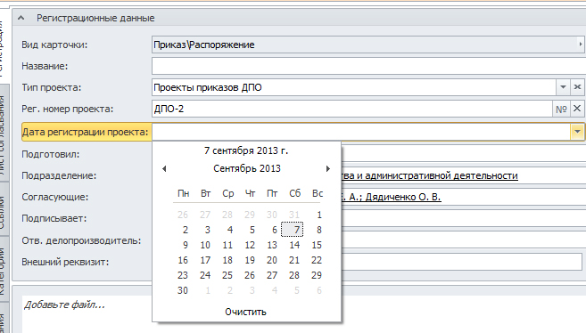

6. Отредактировать поле «Согласующие»

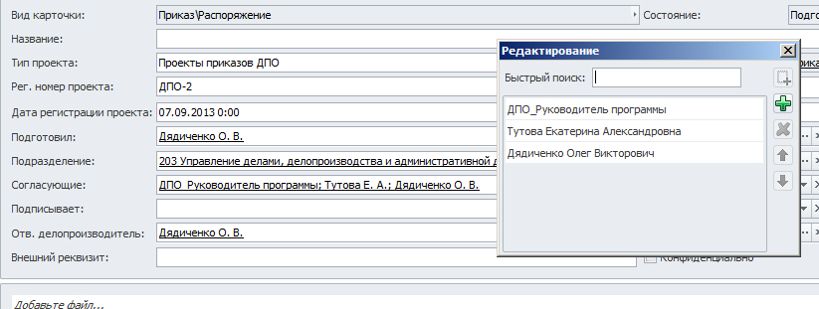

Удалить строчку «ДПО_Руководитель программы» и добавить ФИО руководителя программы, который должен согласовать проект приказа.

Внимание! Необходимо ФИО Руководителя переместить вверх списка. Согласование проекта приказа – Последовательное!

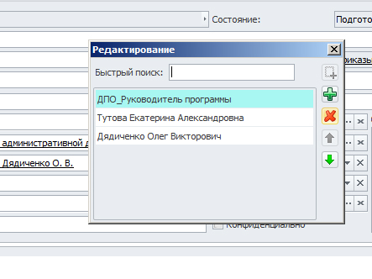

7. Прикрепить проект приказа в формате Word

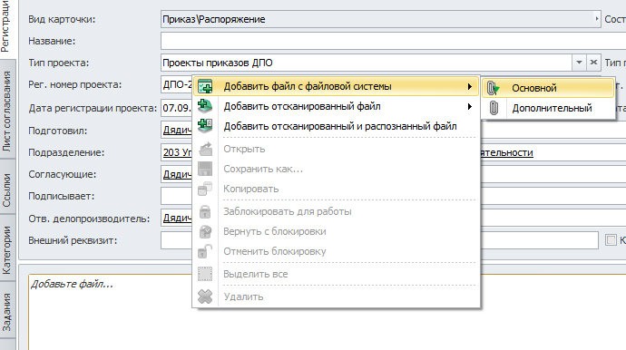

8. Заполнить поле «Название»

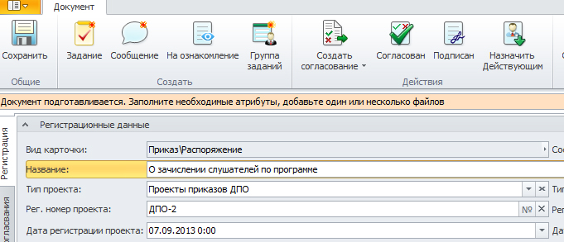

9. Создать согласование проекта приказа

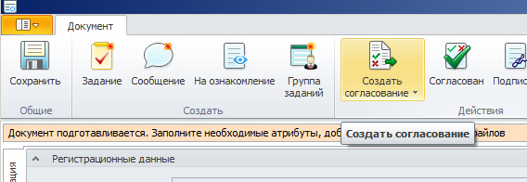

10. Для этого выбрать пункт меню «Согласование»

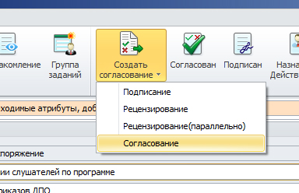

11. При необходимости заполнить поле «Пояснения для согласующих» и нажать на кнопку «Запустить»

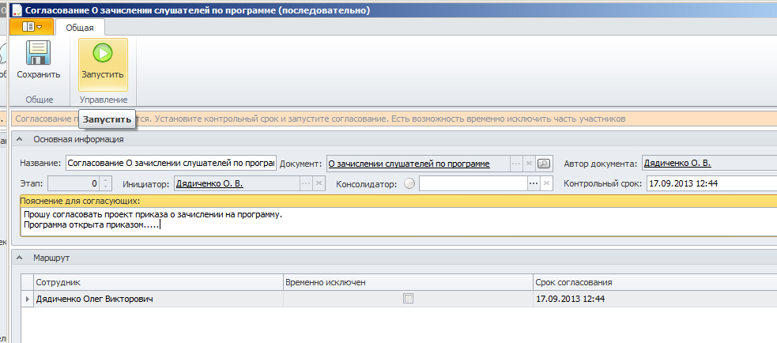

12. В списке проектов приказов после запуска согласования статус проекта изменится на «На согласовании»

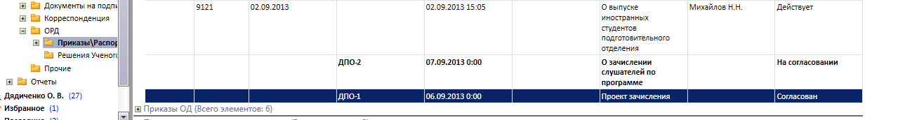

13. В личной папке согласующего лица появится задание на согласование

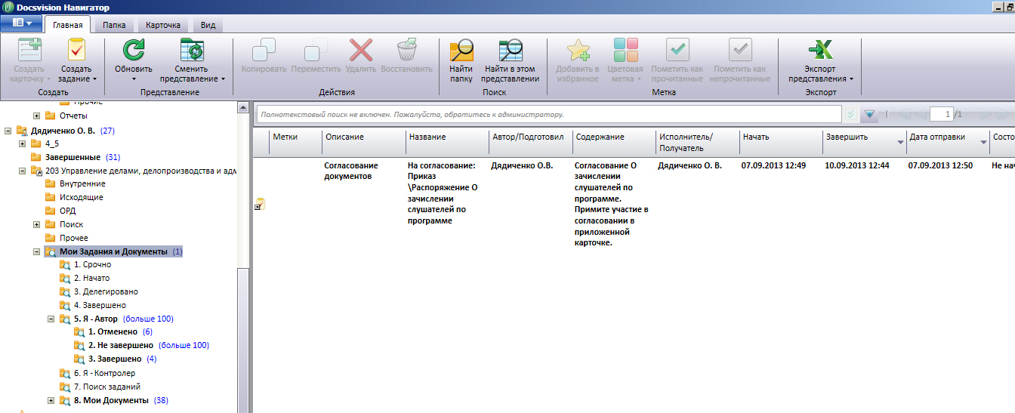

14. Согласующее лицо может:
- Согласовать
- Согласовать с замечанием
- Отказать
- Взять в работу

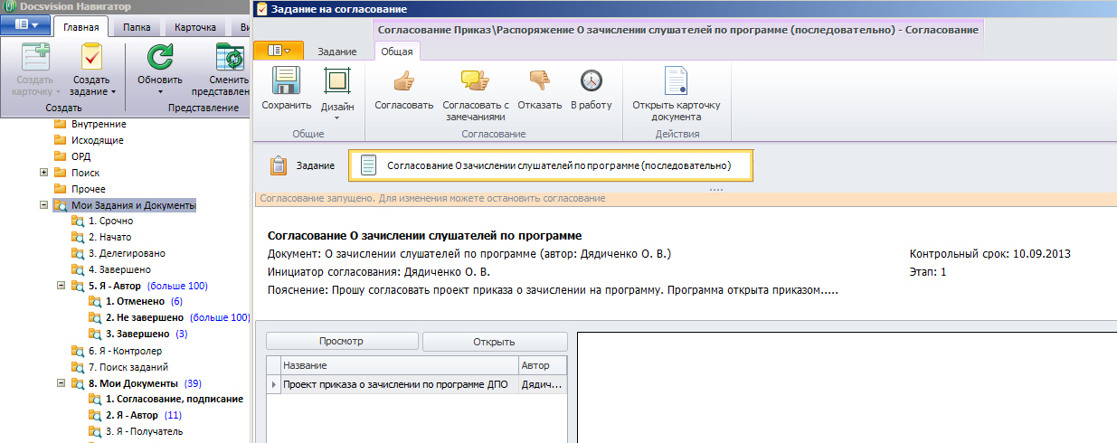

15. После согласования всеми согласующими лицами проект приказа получит статус «Согласован»

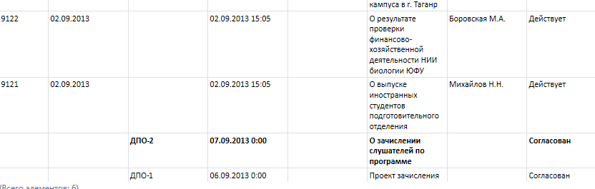

Дядиченко О.В.

Телефон для справок: +7(863)-218-40-39.

E-mail: dov@sfedu.ru

Справка по работе с версией 5.1. системы электронного документооборота по адресу:
http://dbs.sfedu.ru/www/sfedu$news$.show_full?p_nws_id=45053&p_static_menu=

